

**每日市场报告**

**2024年10月8日** 

 **市场综述**

美国三大股指全线收跌，道指跌0.94%报41954.24点，标普500指数跌0.96%报5695.94点，纳指跌1.18%报17923.9点。美元指数跌0.01%报102.49，非美货币表现分化，离岸人民币对美元涨275个基点报7.0715。国际油价全线大涨，美油11月合约涨3.91%，报77.29美元/桶。布油12月合约涨3.82%，报81.03美元/桶。COMEX黄金期货跌0.22%报2661.9美元/盎司，COMEX白银期货跌1.4%报31.94美元/盎司。ICE3月原糖期货合约收跌2.0%报22.55美分/磅，ICE12月期棉期货合约收涨0.35%报73.53美分/磅。

图表1：全球主要股指涨跌幅（%）

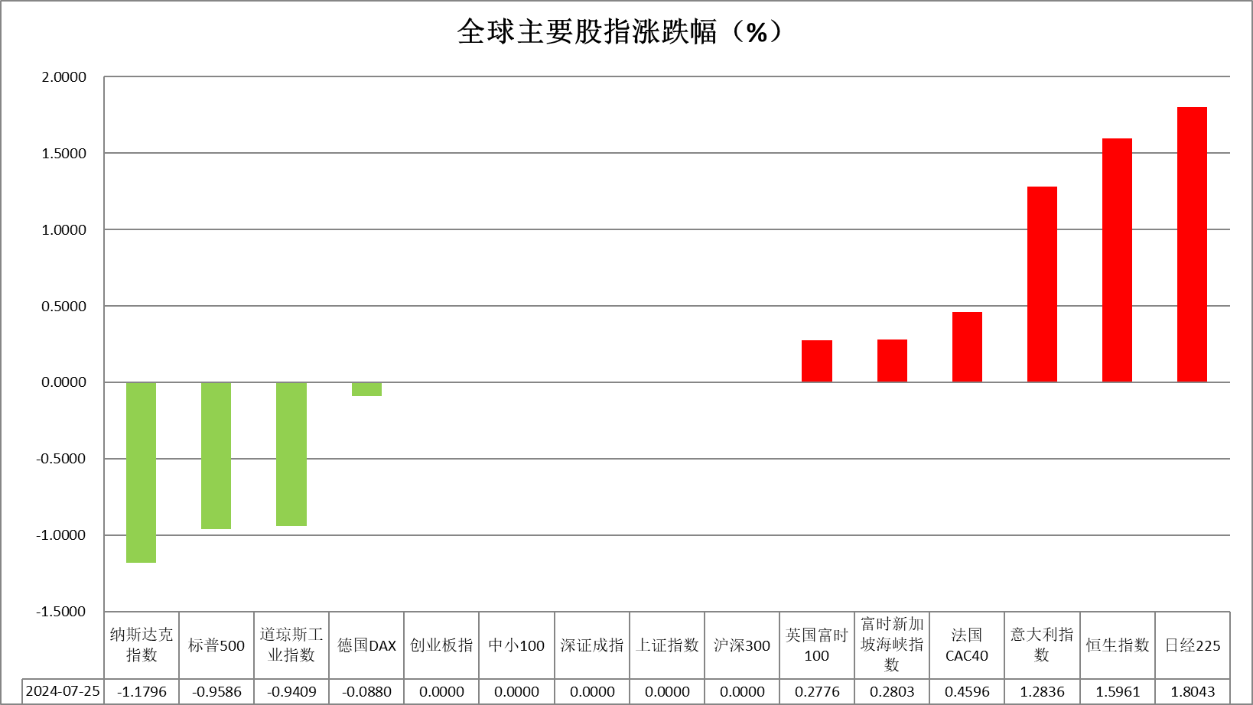

资料来源：公开资料整理、瑞达国际

 **消息回顾**

【日本央行季度地区报告：上调日本9个地区中2个地区的评估，维持7个地区的评估不变；日本各地区经济温和复苏，呈现回暖或适度回升的趋势；许多地区的企业表示，由于结构性劳动力短缺，必须继续提高工资；许多地区表示价格涨势正在扩大。】

【日本首相石破茂：目前没有计划修改政府与日本央行之间的联合声明。】

【日本央行大阪分行行长表示，适度加息不太可能对区域经济造成重大影响，但任何此类举措必须谨慎推进，并分阶段进行。】

【日本财务大臣加藤胜信：希望日本央行能够与市场进行充分沟通，并采取适当政策，以稳定和可持续的方式实现2%的通胀目标；关于政策利率是否应维持在0.25%，将由日本央行决定。】

【日本汽车进口商协会（JAIA）发布的数据显示，2024年4-9月日本市场的进口纯电动汽车销量（不包括日本厂商的车辆）同比增长4.1%，达到11414辆。其中，中国纯电动汽车巨头比亚迪的销量增长了60.8%，达到1095辆。EV车型较多的进口车在日本的销量增长显著。】

【欧洲央行管委维勒鲁瓦：由于通胀低于2%目标的风险上升，十月份“很可能”会降息。】

【英国9月Halifax季调后房价指数环比增0.3%，预期增0.4%，前值增0.3%；同比增4.7%，预期增5.2%，前值增4.3%。】

【德国8月季调后制造业订单环比降5.8%，预期降2.0%，前值升2.9%修正为升3.9%；同比降3.9%，预期降2.0%，前值升3.7%。】

【日本8月同步指标初值113.5，预期113.6；8月领先指标初值106.7，预期107。】

【欧元区8月零售销售环比升0.2%，预期升0.2%，前值由升0.10%修正为持平。】

 **今日关注**

|  |  |  |
| --- | --- | --- |
| 时间 | | 数据/事件 |
| 2024/10/8 | 07:50 | 日本8月贸易帐 |
| 2024/10/8 | 08:30 | 澳洲联储公布9月会议纪要 |
| 2024/10/8 | 10:00 | 国新办举行新闻发布会 |
| 2024/10/8 | 14:00 | 德国8月季调后工业产出月率 |
| 2024/10/8 | 14:45 | 法国8月贸易帐 |
| 2024/10/8 | 15:00 | 美联储理事库格勒发表讲话 |
| 2024/10/8 | 18:00 | 美国9月NFIB小型企业信心指数 |
| 2024/10/8 | 20:30 | 美国8月贸易帐 |
| 2024/10/8 | 00:00 | EIA公布月度短期能源展望报告 |
| 2024/10/9 | 04:30 | 美国至10月4日当周API原油库存 |

**观点汇总**



**美元指数**

截至周二，美元指数跌0.01%报102.49，非美货币表现分化，欧元兑美元跌0.01%报1.0975，英镑兑美元跌0.32%报1.3083，澳元兑美元跌0.57%报0.6757，美元兑日元跌0.36%报148.18。由于美国9月消费者信贷数据弱于预期，美元昨日小幅下跌。但上周五强于预期的美国非农就业报告排除了美联储在下个月FOMC会议上降息50个基点的可能性，为美元提供了支撑。此外，明尼阿波利斯联储主席卡什卡利昨日表示，美联储在缩减资产负债表规模方面还有很长的路要走，但不会回到疫情前的水平。基调偏鹰对美元利好。市场预计美联储在11月6日至7日的FOMC会议上降息25个基点的概率为85%，降息50个基点的概率为0%。欧元区方面，德国8月工厂订单创7个月来最大跌幅，对欧元不利。此外，欧洲央行管委会成员维勒鲁瓦表示欧洲央行“很可能”会在本月晚些时候的会议上降息，言论偏鸽也打压了欧元。不过，因为欧元区10月Sentix投资者信心指数超预期上升，对欧元形成利好。日元主要受日本财务大臣加藤的评论影响，周一取得了适度的涨幅。他表示，汇率的突然波动对企业和家庭有害，政府需要仔细监控其影响。此外，日本央行发布的地区报告也对日元形成支撑，该报告上调了对两个地区经济的评估。展望未来，由于美国强于预期的就业报告，投资者重新调整了对美联储利率路径的预期，市场预期美联储将减少其降息的激进程度。美元指数在短期内或受国债收益率上升而获得支撑。

图表2：美元指数走势图

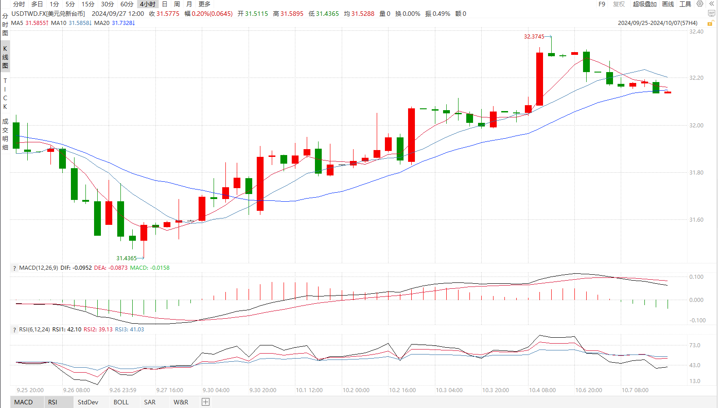

资料来源：wind、瑞达国际

**S&P500**

国庆期间（9月30日至10月7日），标普500指数下跌0.73%至5695.94点；迷你标普500主力合约下跌0.62%至5750点。美股三大股指集体小幅下跌。美国9月非农就业数据大幅增加25.4万人，远超预期14万人，7月、8月数据同样大幅上修。劳动市场意外维持强劲，使得交易员放弃对美联储11月份降息50个基点的押注，美联储主席鲍威尔在此之前表示预计年内还将进行两次降息，累计幅度50个基点。美联储11月降息预期落空，抑制市场做多情绪。此外，中东局势冲突加剧也增加了油价上涨带来的通胀的隐忧。策略上，建议暂时观望。

图3：S&P500走势图 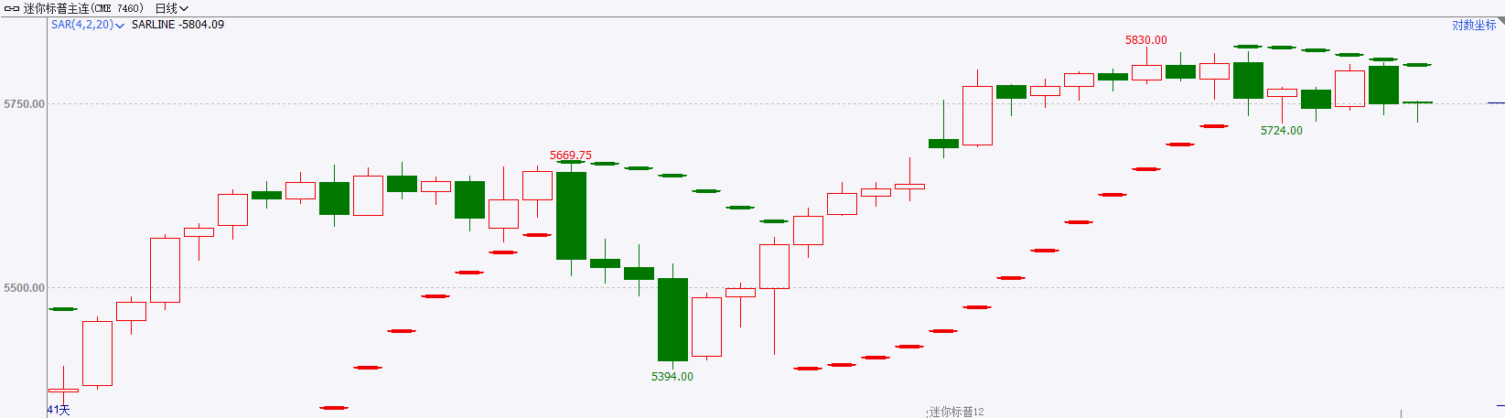

资料来源：wind、瑞达国际

**富时中国A50**

9月30日，富时中国A50指数上涨7.18%至14016.62点；国庆期间（9月30日至10月7日）新交所富时A50期指主力合约上涨17.7%至15890点。国内方面，国庆期间多地出台楼市扶持政策并推出住房补贴，一线城市楼市成交再度火爆，随着一系列楼市稳定措施发挥作用，后续房地产销售预计回升。此外，国庆期间，国内旅游经济持续火热，多地接待游客数超去年同期。在股市上涨带来的财富效应下，四季度居民消费预计回升，并推动企业投资，带动经济基本面好转，从而进一步刺激股市上涨，带来正向回馈效果，后续A股预计维持多头态势。策略上，建议择机买入。

图4：富时中国A50走势图

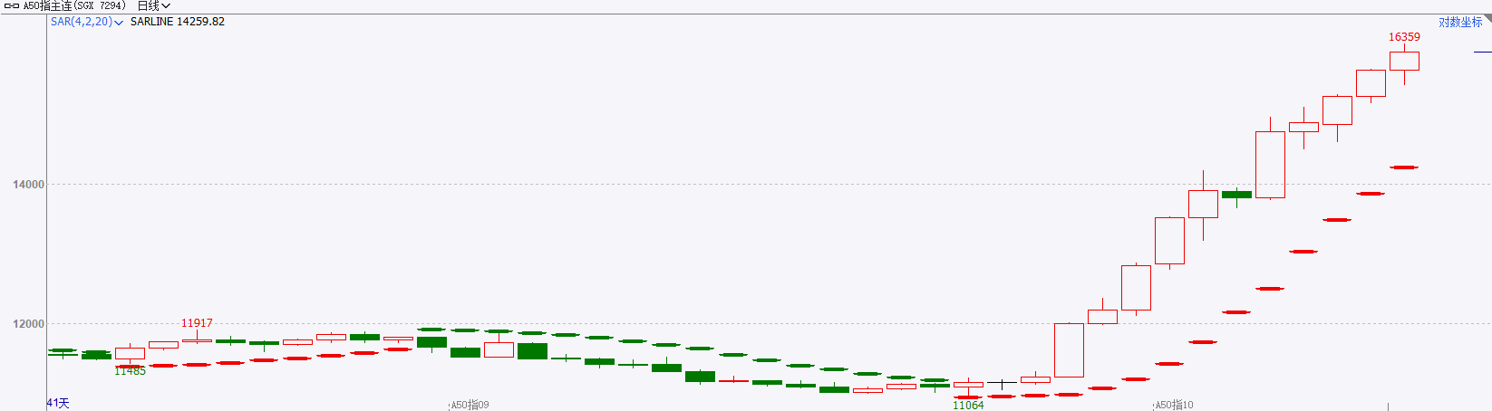

资料来源：wind、瑞达国际

**铜**

观点：隔夜COMEX铜震荡走势，报收4.557美元/磅，涨跌幅-0.37%。国际方面，美联储卡什卡利：认为中性利率接近3%；穆萨勒姆：进一步降息的可能性较大，个人利率预期高于美联储中位数。国内方面，8月出口均价为8236.99美元，以7.15左右的汇率计算，8月智利出口均价约为6万元左右，考虑13%增值税及船运等杂费后，预计到港后进入现货市场成本均价为7万元左右，国内产区报价约为7.3-7.4万元左右，进口价略有优势。库存方面，截至10月7日，LME铜库存为297300吨，环比-1225吨；COMEX铜库存71899短吨，环比+1051短吨；SHFE每日（9.30）仓单52132吨，环比+501吨。美元美债方面，美元指数在七周高位附近盘整，最终收涨0.01%，报102.49。基准的10年期美债收益率收报4.0330%；对货币政策更敏感的两年期美债收益率收报4.0040%。操作建议，纽铜主力合约轻仓震荡交易，仅供参考。

图5：铜日线走势图

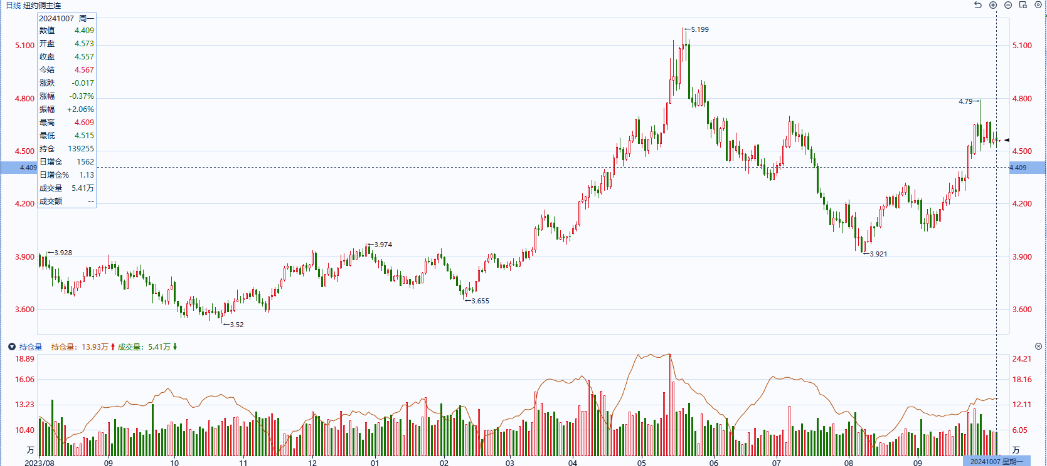

资料来源：同花顺、瑞达国际

**黄金**

消息面：近期中东地缘冲突持续，战局紧张程度有所升级，市场避险情绪有增不减。最新公布的美国PMI及非农就业数据接连走强，间接体现美国经济仍保有一定韧性，市场进而下调年内美联储再次大幅降息的预期。除此之外，数位美联储官员接连发声，其中美联储主席鲍威尔更是于公开演讲中表示当前不急于迅速降息，整体基调由鸽转鹰。而非美国家方面，各国在美联储正式开启降息后均下调主要利率水平，美国与非美国家利差有所收窄，进而给予美元指数一定支撑。

外盘持仓方面：截至10月7日，SPDR Gold Trust黄金ETF持仓量为876.26吨，较上一交易日减少1.14吨。

往后看，短期内美元指数及美债收益率在利率预期反转的情况下或多企稳反弹，贵金属上行趋势或受到一定抑制，然而当前地缘冲突所产生的避险需求犹存，同时全球降息浪潮已至，贵金属价格或难以显著回落，整体走势或多于高位震荡。操作上建议，日内观望为主，请投资者注意风险控制。

图6：COMEX黄金日线走势图

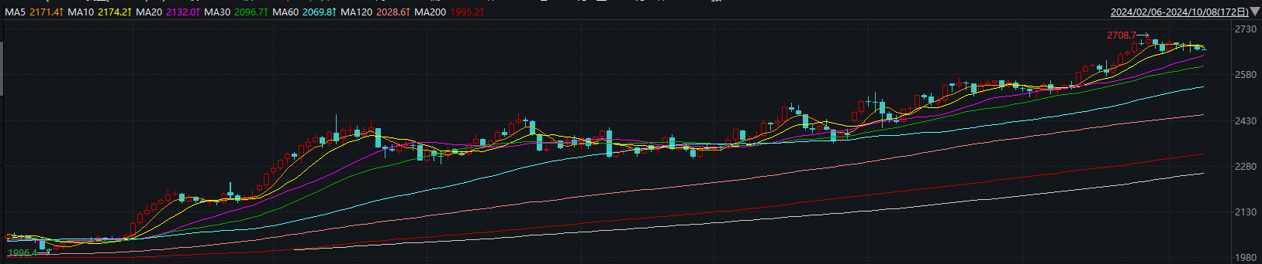

资料来源：wind、瑞达国际

**原油**

 国庆长假期间国际原油市场涨幅超过8%；美国9月新增非农就业数据大幅改善，失业率意外下降，美联储11月大幅降息预期骤降，美元指数连续回升。欧佩克联盟将自愿减产措施延长至11月底；10月1日伊朗对以色列发动大规模导弹袭击，市场担忧以色列可能将伊朗石油设施列为打击目标，中东地缘局势动荡升级，潜在供应中断风险增强，短线原油期价呈现强势震荡。技术上，预计SC2411合约跳空高开，上方测试570区域压力，短线呈现强势震荡走势。操作上，建议短线交易为主。

图7：原油（WTI）走势图

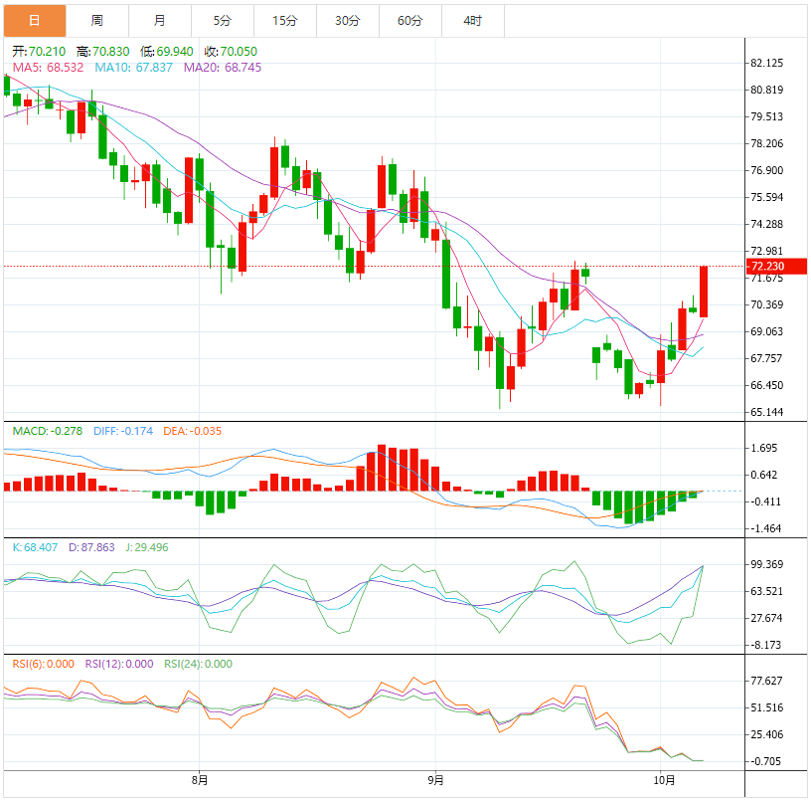

资料来源：汇通财经、瑞达国际

**ICE原糖**

洲际期货交易所（ICE）原糖期货周一下跌，因巴西甘蔗产区预期迎来降雨，打压糖价。交投最活跃的ICE 3月原糖期货合约收盘收下跌0.46美分或2.0%，结算价每磅22.55美分。

8月下半月巴西压榨数据受到干旱及火灾影响，助推原糖价格强势上涨。不过市场在逐步消化和兑现巴西干旱带来的影响。巴西航运机构Williams发布的数据显示，截至10月2日当周巴西港口等待装运食糖的船只数量为79艘，此前一周为73艘。港口等待装运的食糖数量为339.27万吨，此前一周为320.55万吨。当周等待装运出口的食糖船只数量小幅增加。

美糖主力价格关注上方压力24.6美分/磅，下方支撑21.0美分/磅。建议3月 ICE 期糖短期观望。

图8：ICE原糖期货主力合约日走势图

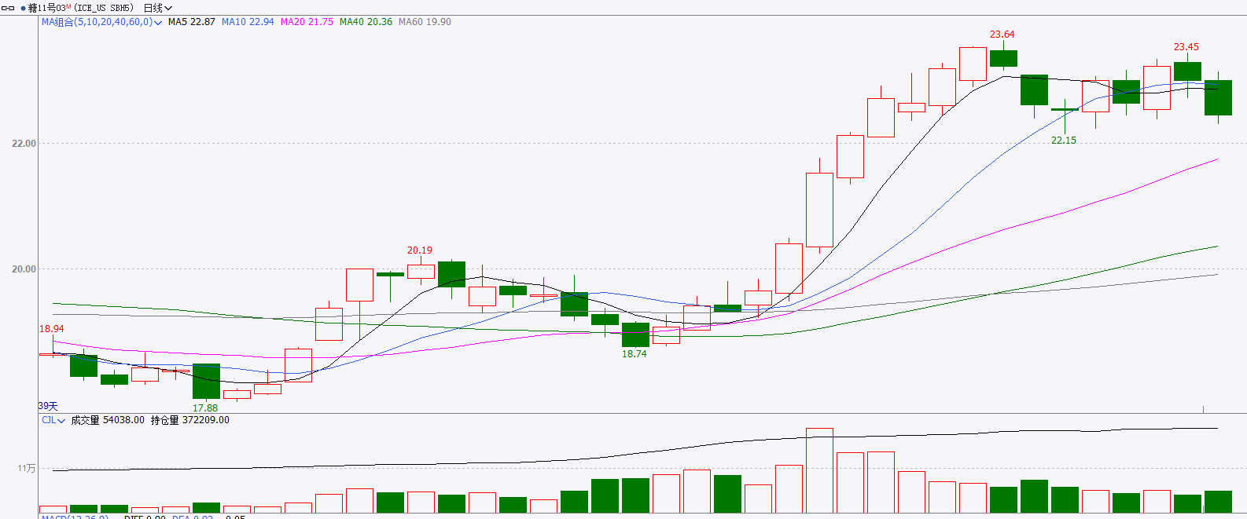

资料来源：wind、瑞达国际

**ICE棉花**

洲际交易所(ICE)棉花期货周一收高，因飓风的担忧提振，但需求担忧及美元走强限制涨幅。交投最活跃的ICE 12月期棉收涨0.26美分或0.35%，结算价报73.53美分/磅。

据美国农业部(USDA)报告显示，9月20日-9月26日期间，美国2024/25年度陆地棉净签约较前一周增加9%。装运陆地棉24290吨，较前一周增加35%，需求表现一般。

图9：ICE棉花期货主力合约日走势图

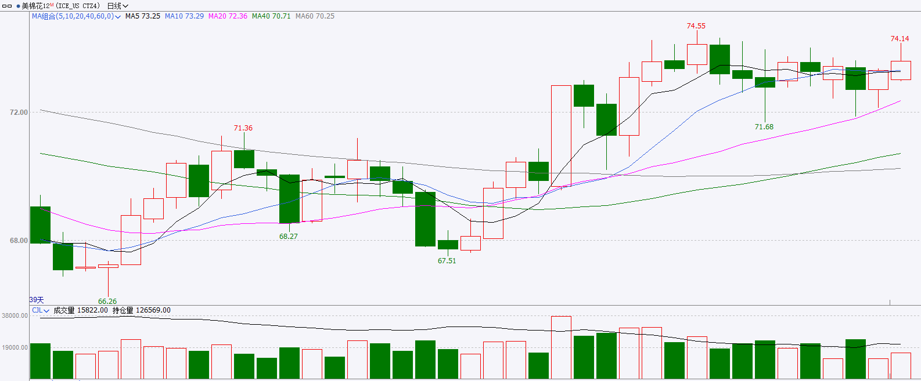

资料来源：wind、瑞达国际

图10：美国总统大选特朗普与哈里斯在关键州民调支持率

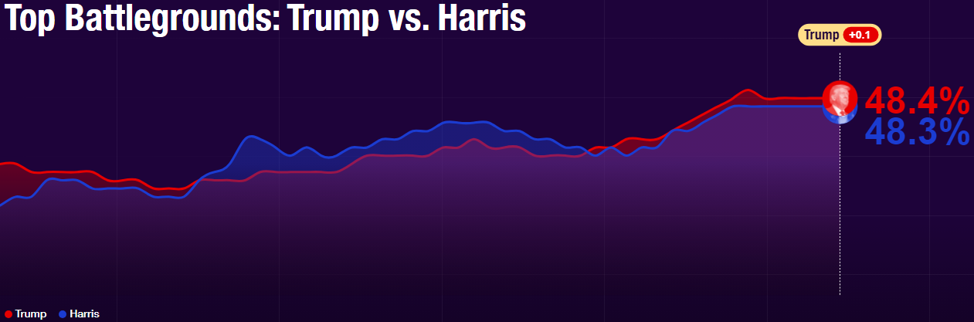

资料来源：RealClearPolitics.com

图11：美国总统大选国会选举共和党和民主党支持率

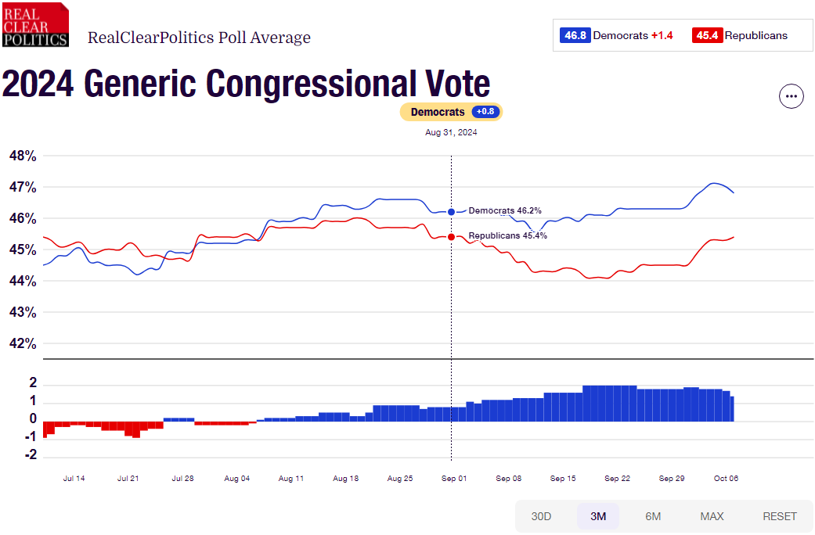

资料来源：RealClearPolitics.com

△ 免责声明

此报告由瑞达国际所编制。本报告采用之资料及意见均相信可靠及准确，但本公司并不对各分析或有关资料之可靠性及准确性作出全面性保证。本报告只供客户或读者作参考之用，客户或读者不应完全依靠本报告内容作为投资准则。

本报告之资料及意见如有任何更改，恕不另行通知。本报告并非及并无意图构成任何作价或招揽进行买卖本报告 提及的商品。本公司不会对任何因依靠本报告作出任何买卖而引致之任何损失承担任何责任。



24小时客服电话： 00852 - 25342000/86 - 13603059885

24小时传真电话： 00852 - 25632368

客服邮箱： cs@ruida- int . com

客服QQ： 203195058/2938472186

网址：www. ruida- int . com

地址: 香港湾仔菲林明道8号大同大厦17楼05 - 06室